安丘市文化和旅游局
2020年政府信息公开工作年度报告
根据《中华人民共和国政府信息公开条例》《安丘市人民政府办公室关于做好2020年政府信息公开工作年度报告编制发布和报送工作的通知》要求，结合我局实际，编制并向社会公布安丘市文旅局2020年政府信息公开工作年度报告，本年度报告中所列数据的统计期限2020年1月1日起，至2020年12月31日止，如对本报告有疑问，请联系安丘市文化和旅游局办公室，联系电话：0536-4396271。
一、总体情况
2020年，安丘市文旅局认真贯彻落实党中央、国务院和省、市关于政府信息公开工作的部署要求，进一步调整优化公开目录，深入拓展公开渠道，持续丰富公开形式。及时回应社会关切，不断提升政府信息公开工作力度和实效，政府信息公开水平实现新的突破。
(一）主动公开情况
截止2020年12月31日，主动公开政府信息176条，其中，通过政府信息公开专栏主动公开政府信息89条，通过门户网站主动公开政府信息34条，通过政务微信主动公开政府信息28条，通过各级媒体等其他方式主动公开政府信息25条，其中，概况信息4条，法规文件及解读5条，工作信息65条，人大建议政协提案10条，其他重点领域22条，其他信息6条。
1.及时公开机构概况，根据《政府信息公开条例）第二十条第（二）款要求，在机构改革完成后，第一时间更新机关职能、机构设置、办公地址、办公时间、联系方式、负责人姓名，并在市政府信息公开专栏和局机关网站公布。
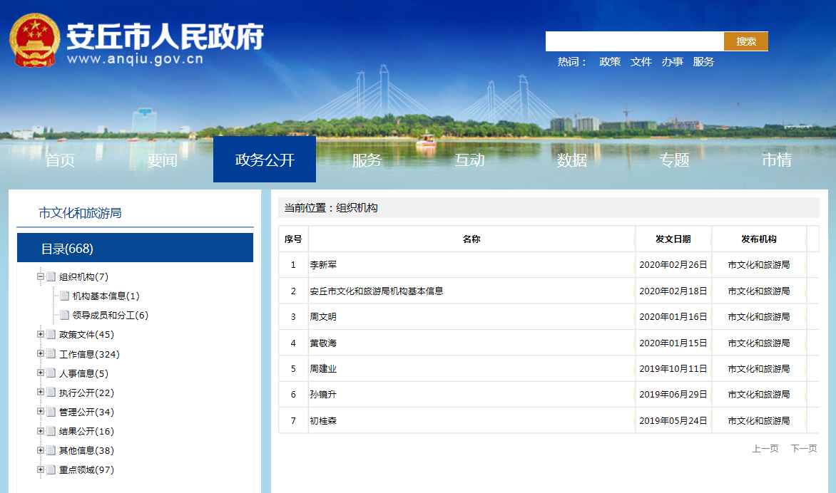
2.及时公开财政领域信息。根据《政府信息公开条例》第二十条第（七）款要求，结合安丘实际，及时公开全市文旅局部门预决算，便于公众了解财政情况，不断扩大公开范围、细化公开内容，让公众看得懂。
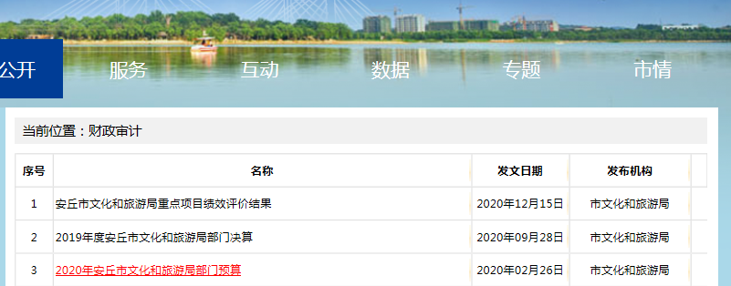

3.推进重点领域信息公开。一是动态公开安丘市文化和旅游局重点项目绩效评价结果。对公益电影放映、有线电视扶贫、农家书屋采购、文物保护及安保经费等文旅局年度重点工作和重点民生举措，均建立工作台账，在政府信息公开专栏主动公开，方便社会公众知晓。二是公开年度重点工作落实结果信息。《2020年年度重点工作任务目标落实结果（公共文化服务）事项 》及《2020年<年度重点工作>公共文化服务事项执行情况评估报告》及5个实施意见于2020年12月7日在政府信息公开专栏主动公开。

4.加强政策解读。按照“谁起草、谁解读”的原则，同步制定发布政策解读文件2件。转发《潍坊市推动文化旅游产业高质量发展的若干政策》及政策解读1件。
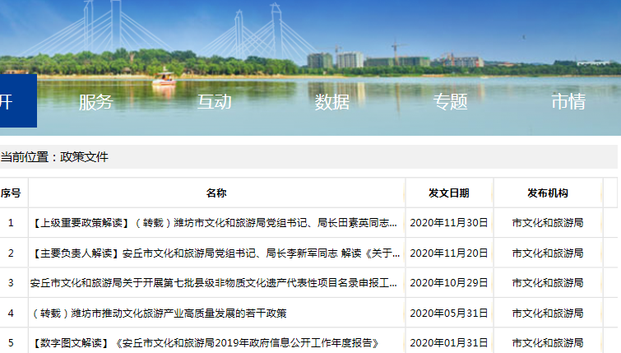
5.推进行政权力运行公开。按照上级要求，全面梳理了安丘市文化和旅游局责任事项，将权力清单、责任清单两单融合为权责清单，并在政府信息公开专栏和局门户网站公开。主动公开《文旅局公共文化服务领域基层政务公开标准目录》及《安丘市2020年公共文化服务目录 》，进一步加大民众的知情度，增强信息公开透明性。
（二）依申请公开情况
1.依申请公开情况。市文旅局2020年共收到政府信息公开申请4件，其中网络申请1件、信件申请3件，内容涉及文化执法情况及处罚结果方面。
2.申请处理情况。共答复政府信息公开申请4件，按时办结4件，按时办结率100%。其中，属于已主动公开范围3件，同意公开答复3件，部分公开的1件。
3.申请行政复议、提起行政诉讼情况。全年未发生因政府信息公开被行政复议、提起行政诉讼情况。
（三）政府信息管理情况
一是完善信息公开管理流程。建立政府信息公开工作全流程管理机制，设置具体经办人员、办公室两道审核把关机制，重要信息须局分管负责人把关审签，最大限度保证公开内容经得起审查。
二是严格做好公开信息保密审查。认真落实《中华人民共和国保守国家秘密法》《中华人民共和国政府信息公开条例》等规定，按照“先审查、后公开”的原则，严格做好政府信息公开保密审查，确保公开信息不涉密、涉密信息不公开。
（四）平台建设情况
1.提升大力拓展微信应用。以微信公众号为阵地，打造“安丘文旅发布”微信订阅号，刊发推送“精品”文旅信息；加力推广微信公众号，吸引公众关注、阅读，重点信息阅读量突破1万条。对市级已出台的发展休闲农庄意见和旅游团队奖励办法主要政策进行认真梳理，及时整合名优商品、攻略游记、住宿指南，让企业和群众找得到、看得懂，努力打造文旅政策便企便民说明书，创造玩转安丘的优良环境。

2.加强与新闻媒体合作。积极邀请新闻媒体宣传报道文旅工作重点工程、重大活动和重要节点，在大众日报、齐鲁晚报等省级官方媒体刊发稿件超过6篇，有效宣传安丘文旅工作，树立安丘良好形象。
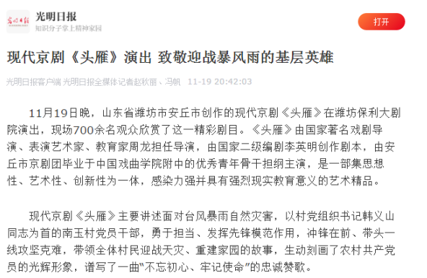
（五）机构建设及人员配置情况
按照机构改革要求，结合内部科室调整情况，及时调整文旅系统政务公开领导小组，重新确定具体工作人员，全面负责做好局机关政府信息公开管理工作，办公室为信息公开工作机构，并安排专人具体负责，同时，局内各科室、单位也将信息公开工作作为日常工作的规定动作，适合公开发布的信息及时主动报送办公室，确保信息准确性和时效性。
（六）监督保障情况
1.强化考核监督。坚持提高站位，将政府信息公开工作，纳入年度绩效考核体系，激发局机关政府信息公开工作积极性和主动性。
2.完善工作机制。制定《2020年政务公开工作实施方案》，明确局机关政府信息公开工作原则、年度任务和工作要求。梳理完成《市文旅局政府信息主动公开基本目录》，进一步明确局系统政府信息公开的内容、时限、形式、主体等要素。以网站为依托，明确规定各科室、单位每月外网维护任务，压实各级责任。
3.抓好队伍培训。积极参加市政府组织的政府信息公开工作会议和业务培训，主动对各科室单位政府信息公开工作负责人进行培训，切实提高对政府信息公开工作的认识水平和工作能力。

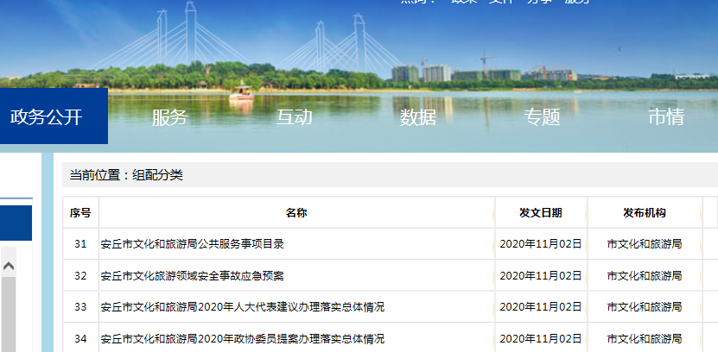

二、主动公开政府信息情况
第二十条第（一）项
信息内容 |  | 本年新制作数量 | 本年新  公开数量 | 对外公开  总数量
规范性文件 |  | 0 | 0 | 0
非规范性文件 |  | 0 | 2 | 2
第二十条第（五）项
信息内容 |  | 上一年项目数量 | 本年增/减 | 处理决定数量
行政许可 |  | 0 | 0 | 0
其他对外管理服事项 |  | 0 | 0 | 0
第二十条第（六）项
信息内容 |  | 上一年项目数量 | 本年增/减 | 处理决定数量
行政处罚 |  | 0 | 0 | 0
行政强制 |  | 0 | 0 | 0
第二十条第（八）项
信息内容 |  | 上一年项目数量 | 本年增/减
行政事业性收费 |  | 0 | 0
第二十条第（九）项
信息内容 | 采购项目数量 |  | 采购总金额
政府集中采购 | 0 |  | 0
三、收到和处理政府信息公开申请情况
（本列数据的勾稽关系为：第一项加第二项之和，  等于第三项加第四项之和） |  |  | 申请人情况
 |  |  | 自然人 | 法人或其他组织 |  |  |  |  | 总计
 |  |  | 自然人 | 商业企业 | 科研机构 | 社会公益组织 | 法律服务机构 | 其他 | 总计
一、本年新收政府信息公开申请数量 |  |  | 4 | 0 | 0 | 0 | 0 | 0 | 4
二、上年结转政府信息公开申请数量 |  |  | 0 | 0 | 0 | 0 | 0 | 0 | 0
三、本年度办理结果 | （一）予以公开 |  | 3 | 0 | 0 | 0 | 0 | 0 | 3
三、本年度办理结果 | （二）部分公开（区分处理的，只计这一情形，不计其他情形） |  | 1 | 0 | 0 | 0 | 0 | 0 | 1
三、本年度办理结果 | （三）不予公开 | 1.属于国家秘密 | 0 | 0 | 0 | 0 | 0 | 0 | 0
三、本年度办理结果 | （三）不予公开 | 2.其他法律行政法规禁止公开 | 0 | 0 | 0 | 0 | 0 | 0 | 0
三、本年度办理结果 | （三）不予公开 | 3.危及“三安全一稳定” | 0 | 0 | 0 | 0 | 0 | 0 | 0
三、本年度办理结果 | （三）不予公开 | 4.保护第三方合法权益 | 0 | 0 | 0 | 0 | 0 | 0 | 0
三、本年度办理结果 | （三）不予公开 | 5.属于三类内部事务信息 | 0 | 0 | 0 | 0 | 0 | 0 | 0
三、本年度办理结果 | （三）不予公开 | 6.属于四类过程性信息 | 0 | 0 | 0 | 0 | 0 | 0 | 0
三、本年度办理结果 | （三）不予公开 | 7.属于行政执法案卷 | 0 | 0 | 0 | 0 | 0 | 0 | 0
三、本年度办理结果 | （三）不予公开 | 8.属于行政查询事项 | 0 | 0 | 0 | 0 | 0 | 0 | 0
三、本年度办理结果 | （四）无法提供 | 1.本机关不掌握相关政府信息 | 0 | 0 | 0 | 0 | 0 | 0 | 0
三、本年度办理结果 | （四）无法提供 | 2.没有现成信息需要另行制作 | 0 | 0 | 0 | 0 | 0 | 0 | 0
三、本年度办理结果 | （四）无法提供 | 3.补正后申请内容仍不明确 | 0 | 0 | 0 | 0 | 0 | 0 | 0
三、本年度办理结果 | （五）不予处理 | 1.信访举报投诉类申请 | 0 | 0 | 0 | 0 | 0 | 0 | 0
三、本年度办理结果 | （五）不予处理 | 2.重复申请 | 0 | 0 | 0 | 0 | 0 | 0 | 0
三、本年度办理结果 | （五）不予处理 | 3.要求提供公开出版物 | 0 | 0 | 0 | 0 | 0 | 0 | 0
三、本年度办理结果 | （五）不予处理 | 4.无正当理由大量反复申请 | 0 | 0 | 0 | 0 | 0 | 0 | 0
三、本年度办理结果 | （五）不予处理 | 5.要求行政机关确认或重新  出具已获取信息 | 0 | 0 | 0 | 0 | 0 | 0 | 0
三、本年度办理结果 | （六）其他处理 |  | 0 | 0 | 0 | 0 | 0 | 0 | 0
三、本年度办理结果 | （七）总计 |  | 4 | 0 | 0 | 0 | 0 | 0 | 4
四、结转下年度继续办理 |  |  | 0 | 0 | 0 | 0 | 0 | 0 | 0
四、政府信息公开行政复议、行政诉讼情况
行政复议 |  |  |  |  | 行政诉讼
结果  维持 | 结果纠正 | 其他结果 | 尚未  审结 | 总  计 | 未经复议直接起诉 |  |  |  |  | 复议后起诉
 |  |  |  |  | 结果维持 | 结果纠正 | 其他  结果 | 尚未  审结 | 总计 | 结果维持 | 结果  纠正 | 其他  结果 | 尚未审结 | 总计
0 | 0 | 0 | 0 | 0 | 0 | 0 | 0 | 0 | 0 | 0 | 0 | 0 | 0 | 0
五、存在的主要问题及改进情况
（一）2019年问题整改情况
一是进一步加强政务新媒体应用，新开设“安丘文旅发布”微信订阅号，刊发稿件28篇，着力扩大阅读量。二是强化政府信息公开工作培训，多次召开政务公开培训会。三是将政府信息公开工作纳入全局绩效考核，调动各科室单位积极性。
（二）2020年存在的主要问题
一是对公开的新要求学习不够深入。《政府信息公开条例》修订后，对政府信息公开工作提出了新要求。在这种情况下，对政府信息公开工作的培训没有完全跟上，局内部分职工对其系统性认识不够深刻。
二是公开工作机制不够完善。局机关《政府信息公开工作管理考核办法》需要进一步修订，全局的政府信息公开工作体系还需完善，公开渠道和形式需要进一步创新。
三是公开力度需进一步加大。主动公开目录有待进一步细化，公开手段不够丰富，公开内容不够深化、细化，重点领域信息公开需要进一步强化。
（三）改进措施
一是强化公开队伍建设与培训。强化文旅系统政府信息公开工作人员队伍建设，各科室、单位配备一名政府信息公开工作专管员；强化政府信息公开工作培训，通过邀请专家授课、开展政府信息公开工作专题辅导报告会等形式，切实提高工作人员对政府信息公开工作的认识水平和工作能力。
二是不断健全政府信息公开工作机制。完善全局政府信息公开工作机制，进一步提高文旅系统政府信息公开工作规范化、制度化水平。
三是完善主动公开系统与目录。优化局机关政府信息公开工作后台系统，提高工作便利度；围绕中心、服务大局，细化政府信息公开工作目录，着力强化重点领域信息公开力度，突出做好政府工作报告、重大发展战略、重要民生举措、财政等领域信息公开工作。
- 其他需要报告的事项
（一）人大建议、政协提案办理情况
2020年，我局高度重视人大代表建议和政协委员提案办理，把该项工作作为提升财政管理水平、推动重点工作落实的重要支撑，不断完善机制、落实责任，取得良好成效。全年共承办人大代表建议1件，主办1件；政协委员提案7件，主办7件，面复率、满意率均达到100%。主办1件人大代表建议和7件政协委员提案已全部公开相关摘要。

本年度报告中所列数据的统计期限从2020年1月1日到2020年12月31日止，报告电子版可查看附件。
安丘市文化和旅游局
2021年1月22日

